Algoritmos Lógica y Programación

Aprendiz: Cristhian Camilo Triviño Romero

Instructor: Daniel Martínez Payan

Servicio Nacional De Aprendizaje - SENA

Centro De Biotecnología Industrial (CBI)

11 de Noviembre del 2026
Contenido
Algoritmos – Taller 1 4
Ejercicio 1. 5
Ejercicio 2. 5
Ejercicio 3. 5
Ejercicio 4. 7
Ejercicio 5. 8
Ejercicio 6. 8
Ejercicio 7. 9
Ejercicio 8. 9
Ejercicio 9. 10
Ejercicio 10. 10
Ejercicio 11. 11
Ejercicio 12. 11
Ejercicio 13. 12
Ejercicio 14. 12
Algoritmos - Taller 2 13
Ejercicio 1. 13
Ejercicio 2. 13
Ejercicio 3. 14
Ejercicio 4. 15
Ejercicio 5. 15
Ejercicio 6. 16
Ejercicio 7. 16
Ejercicio 8. 17
Ejercicio 9. 17
Ejercicio 10. 18
Ejercicio 11. 18
Ejercicio 12. 19
Ejercicio 13. 19
Algoritmos – Taller 3 20
Ejercicio 1 20
Ejercicio 2. 21
Ejercicio 3. 22
Ejercicio 4. 23
Ejercicio 5. 24
Ejercicio 6. 25
Ejercicio 7. 26
Ejercicio 8. 27
Ejercicio 9. 28
Ejercicio 10. 29
Ejercicio 11. 30
Ejercicio 12. 31
Ejercicio 13. 32
Ejercicio 14. 33
Ejercicio 15. 34
Ejercicio 16. 35
Diagrama de Flujo 35
Referencias Bibliografía 36

Ilustración 1: Área del Triangulo 5
Ilustración 2: Suma Tres Valores 5
Ilustración 3: Suma y Resta de Cuatro Valores 6
Ilustración 4: Operaciones con 5 valores 7
Ilustración 5: Conversión de Grados 8
Ilustración 6: Área de un Cuadrado 8
Ilustración 7:Área de un Rectángulo 9
Ilustración 8: Área de un Rombo 9
Ilustración 9: Área de un Trapecio 10
Ilustración 10: Área de un círculo 10
Ilustración 11: Cálculo del 10% 11
Ilustración 12: Conversión de Metros 11
Ilustración 13: Pesos colombianos a Dólares y Euros. 12
Ilustración 14: Costo Total de un Automóvil. 12
Ilustración 15: Mayoría de Edad 13
Ilustración 16: Mayor y Menor de dos valores. 13
Ilustración 17: Mayor, Menor y Suma de cinco valores. 14
Ilustración 18: Tipo de Triángulo. 15
Ilustración 19: Definitiva de un Estudiante. 15
Ilustración 20: Clasificación por altura. 16
Ilustración 21: Día de la Semana 16
Ilustración 22: Cálculo de Descuento. 17
Ilustración 23: Cálculo de factura. 17
Ilustración 24: Tipo de Clima. 18
Ilustración 25: Intervalos. 18
Ilustración 26: Función de X. 19
Ilustración 27: Interés de una Deuda. 19
Ilustración 28: Imprimir 5 veces 20
Ilustración 29: Números desde 1 hasta N. 21
Ilustración 30: Imprimir y Sumar desde 1 hasta N. 22
Ilustración 31: Números Pares. 23
Ilustración 32: Números Impares. 24
Ilustración 33: Suma de Números Pares. 25
Ilustración 34: Suma de Números Impares. 26
Ilustración 35: Múltiplos de 117. 27
Ilustración 36: Serie Alternada. 28
Ilustración 37: Serie de Recíprocos de Cuadrados Impares. 29
Ilustración 38: Serie con Grupos de 3. 30
Ilustración 39: Serie de Números Impares. 31
Ilustración 40: Factorial. 32
Ilustración 41: Serie con Factoriales Impares. 33
Ilustración 42: Cuadrados Mediante Suma de Números Impares. 34
Ilustración 43: Serie Fibonacci 35

Enlace a Repositorio Git Hub:
https://github.com/KMYLO999/Algortimos_Talleres.git

Algoritmos – Taller 1

Ejercicio 1.
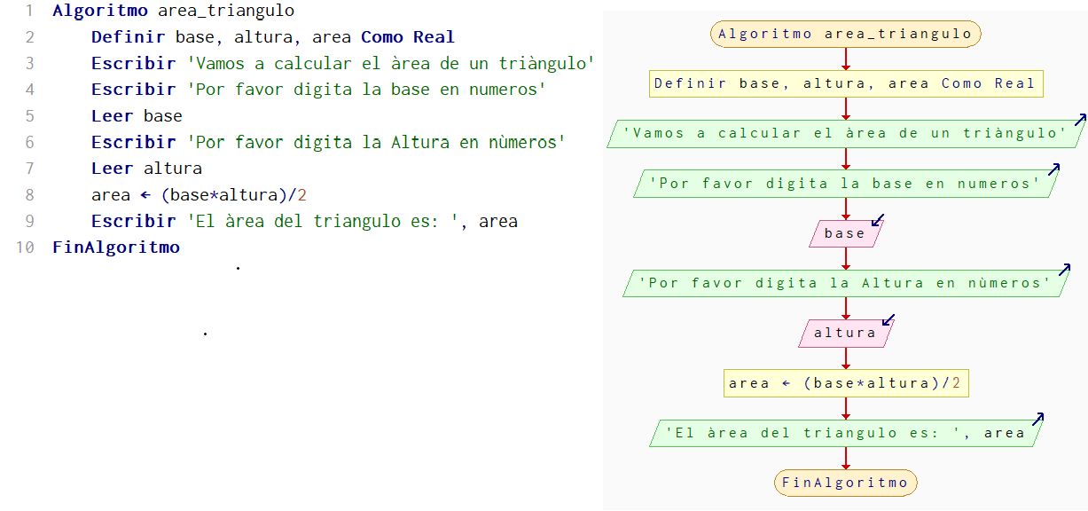
- Área del triángulo:
Encontrar el área de un triángulo, imprimir los valores y el área.
Ilustración 1: Área del Triangulo

Ejercicio 2.
- Suma de tres valores
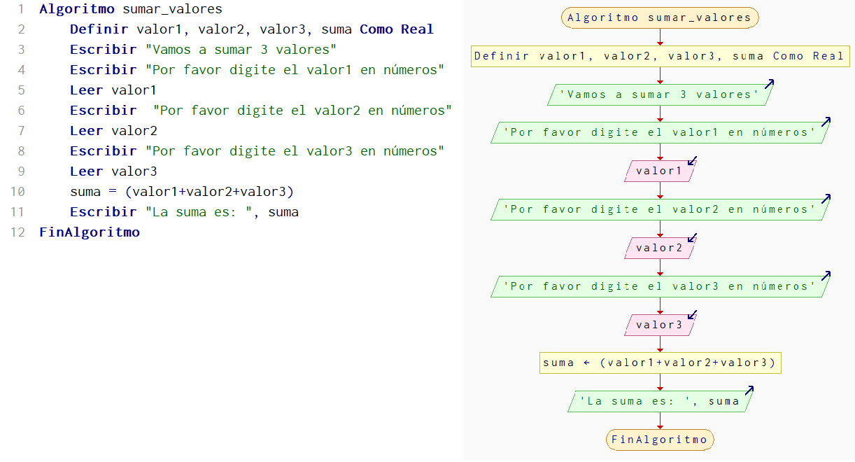
- Sumar 3 valores e imprimir los valores y el resultado de la suma.
Ilustración 2: Suma Tres Valores

Ejercicio 3.
- Suma y resta de cuatro valores
Leer 4 valores, sumarlos y a la suma restarle el último valor.
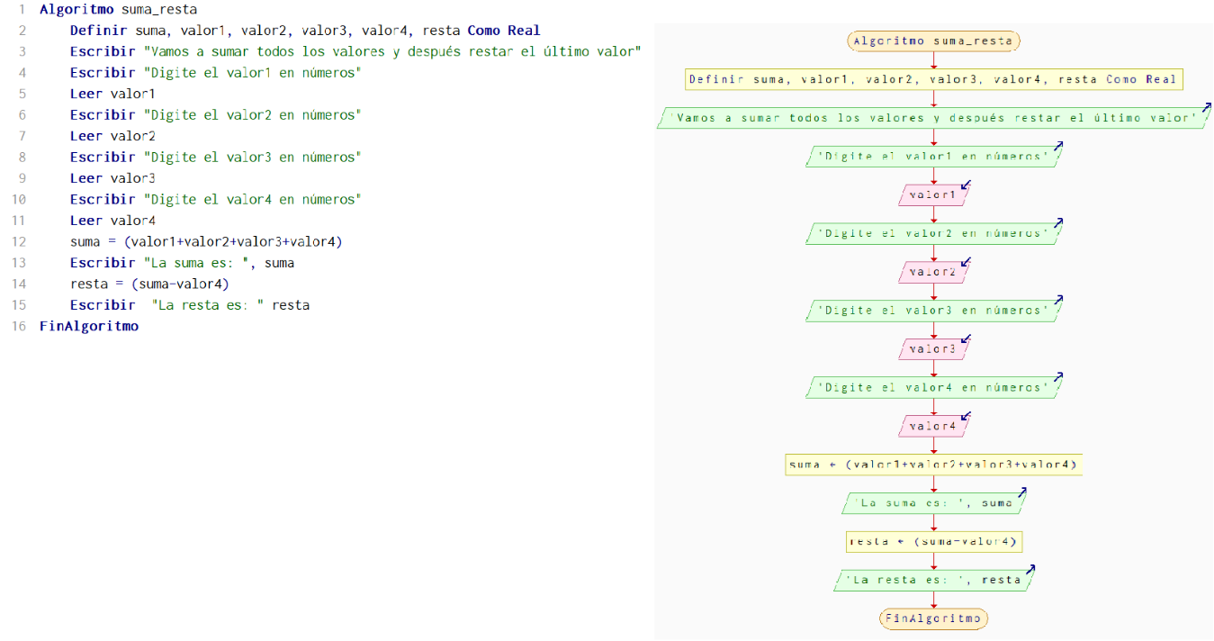
Ilustración 3: Suma y Resta de Cuatro Valores

Ejercicio 4.
- Operaciones con cinco valores, leer 5 valores y: Calcular la suma de los cinco valores, Restar los tres primeros valores a la suma obtenida, Restar los dos últimos valores a la suma obtenida, Multiplicar los dos resultados anteriores, Dividir la suma inicial entre el resultado de la multiplicación.
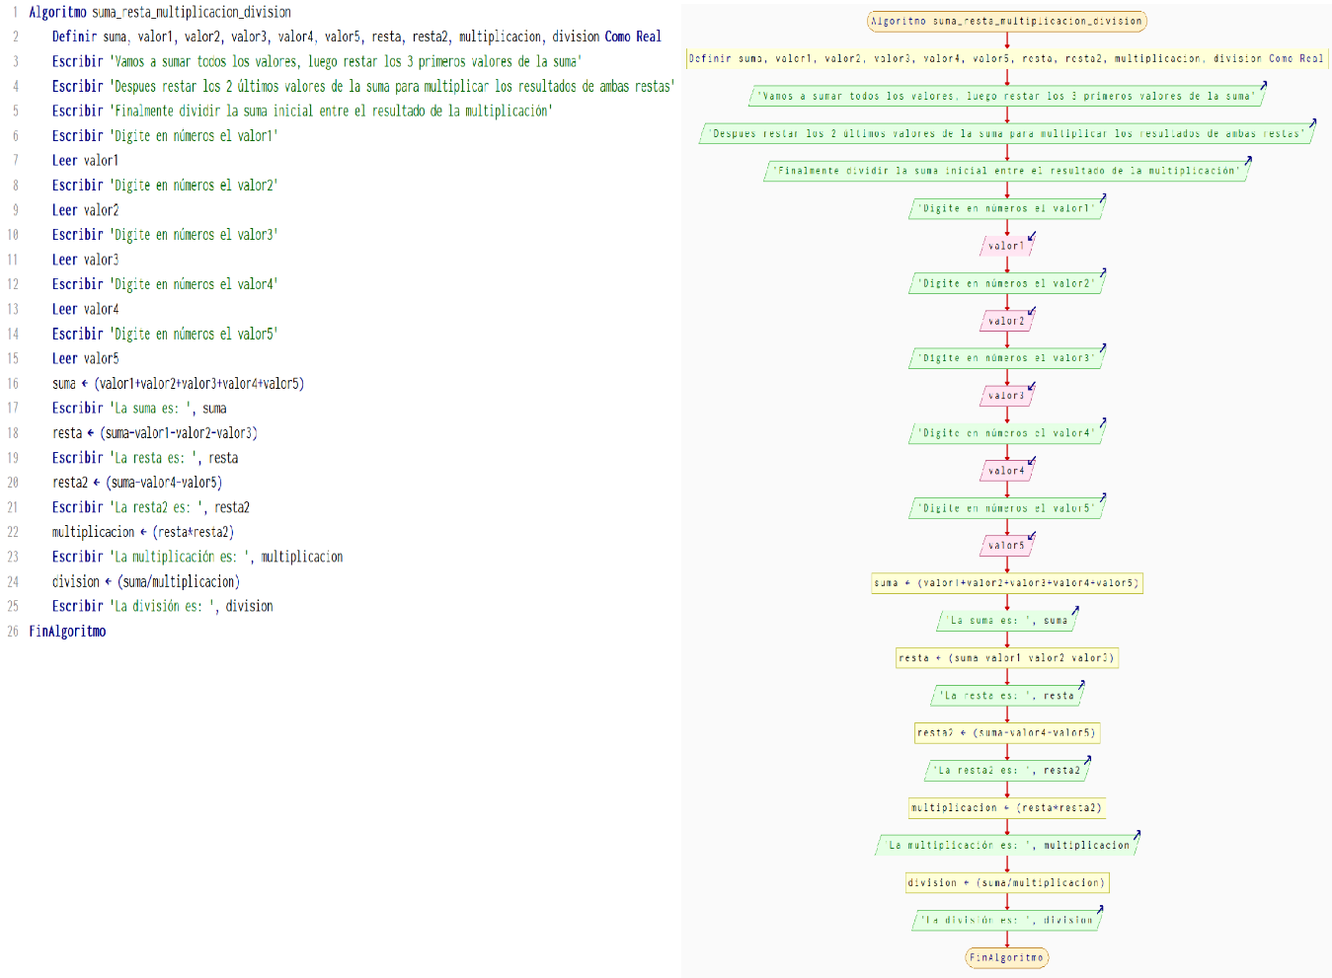
Imprimir los valores y todas las operaciones realizadas.
Ilustración 4: Operaciones con 5 valores

Ejercicio 5.
- Conversión de Celsius a Fahrenheit
Leer un valor correspondiente a la temperatura en grados centígrados.
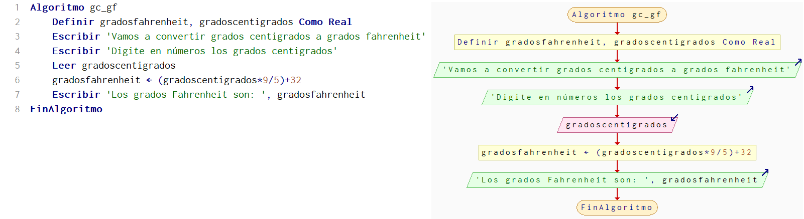
Convertir la temperatura a grados Fahrenheit.
Ilustración 5: Conversión de Grados

Ejercicio 6.
- Área de un cuadrado
Encontrar el área de un cuadrado e imprimir el área.
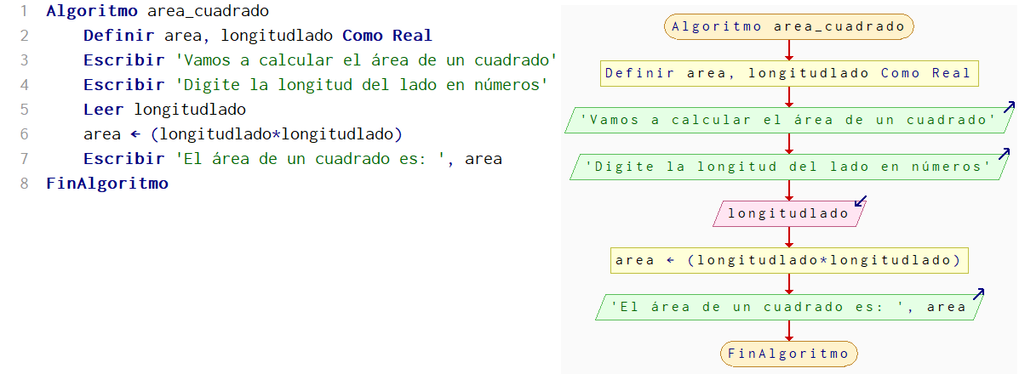
Ilustración 6: Área de un Cuadrado

Ejercicio 7.
- Área de un rectángulo
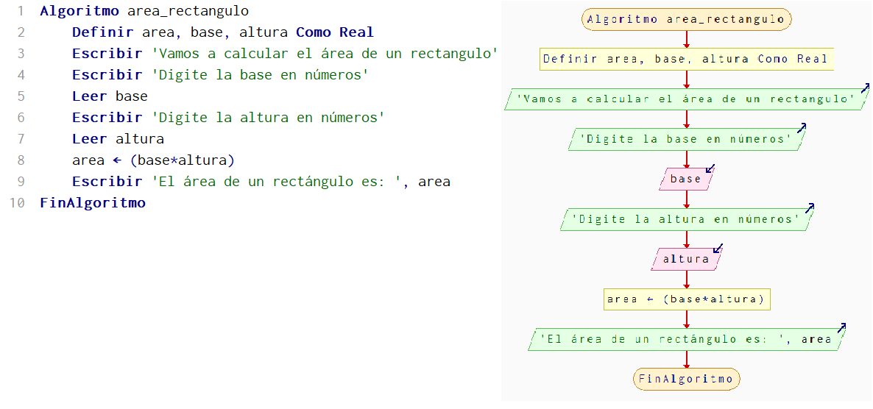
Encontrar el área de un rectángulo e imprimir el área.
Ilustración 7:Área de un Rectángulo

Ejercicio 8.
- Área de un rombo

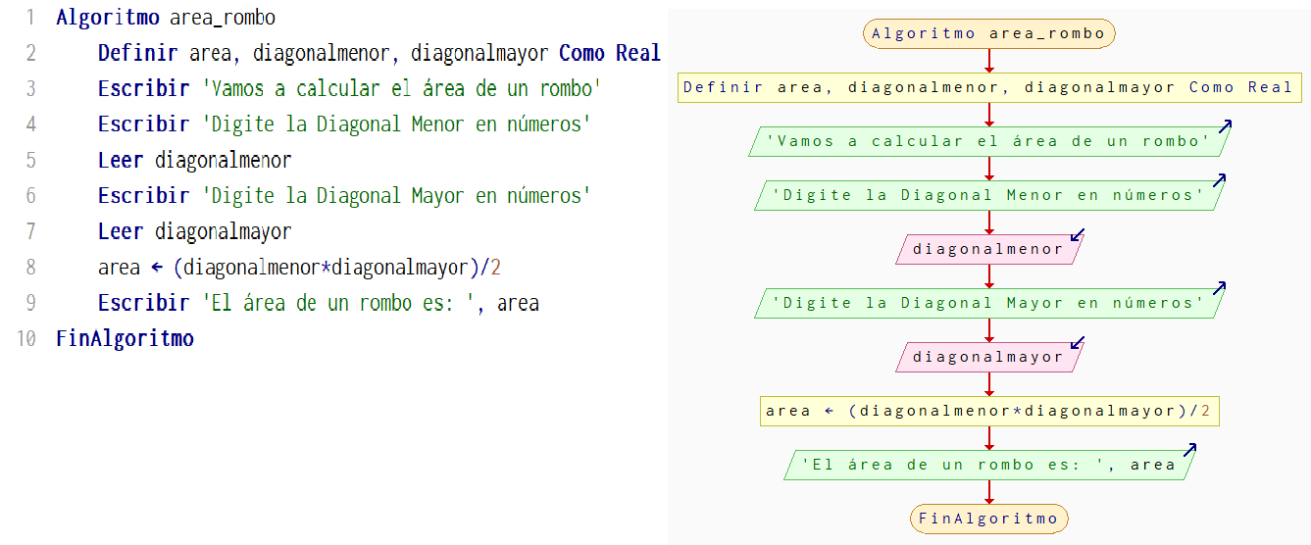
Encontrar el área de un rombo e imprimir el área.
Ilustración 8: Área de un Rombo

Ejercicio 9.
- Área de un trapecio

Encontrar el área de un trapecio e imprimir el área.
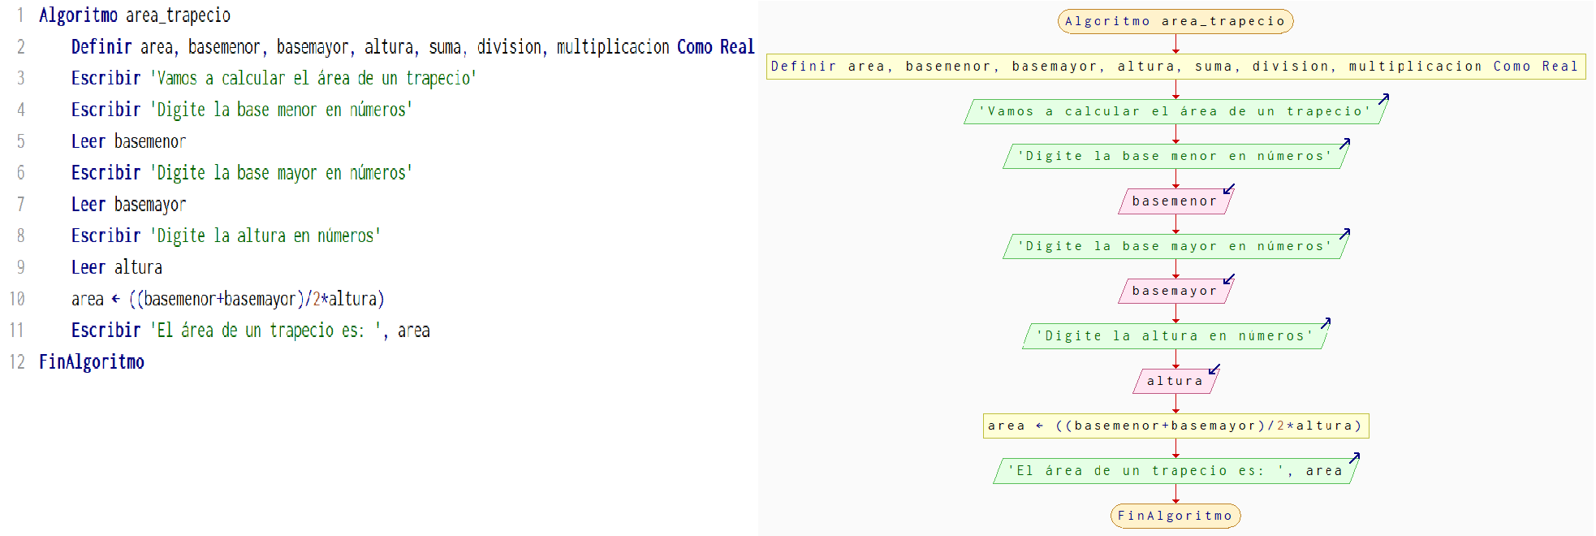
Ilustración 9: Área de un Trapecio

Ejercicio 10.
- Área de un círculo

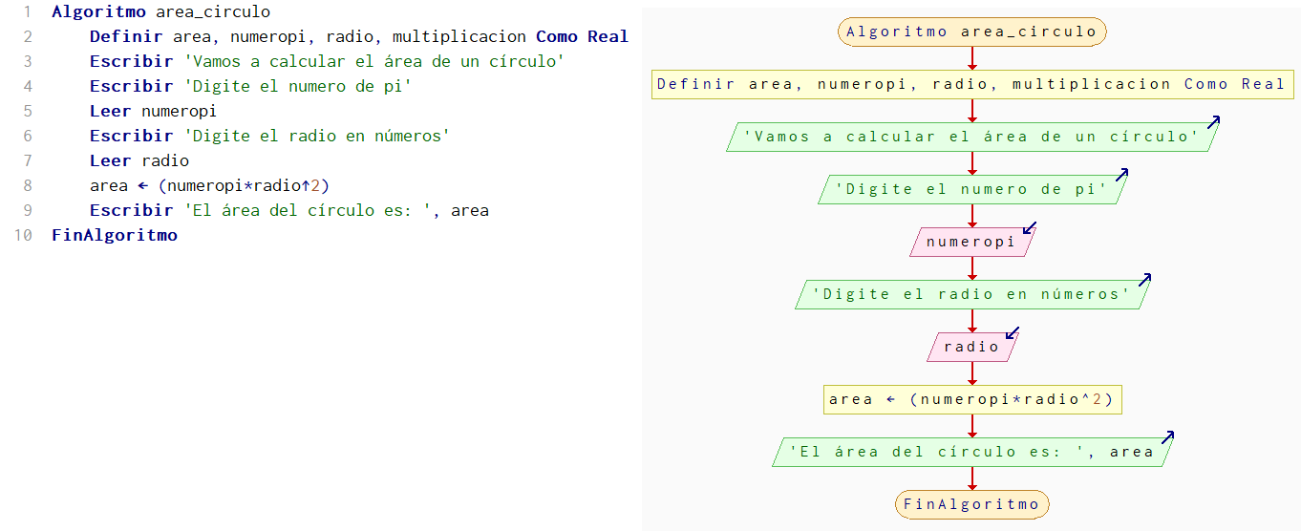
Calcular el área de un círculo.
Ilustración 10: Área de un círculo

Ejercicio 11.
- Cálculo del 10 %

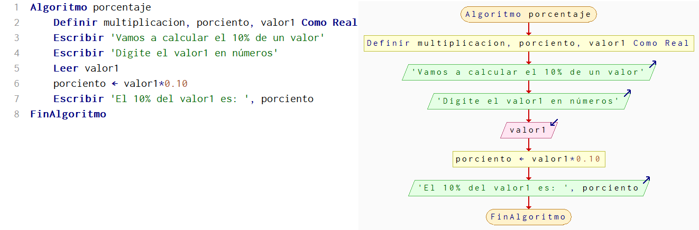
Calcular el 10 % de un valor.
Ilustración 11: Cálculo del 10%

Ejercicio 12.
- Conversiones de metros

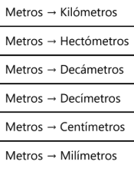
Leer un valor en metros y convertirlo a:

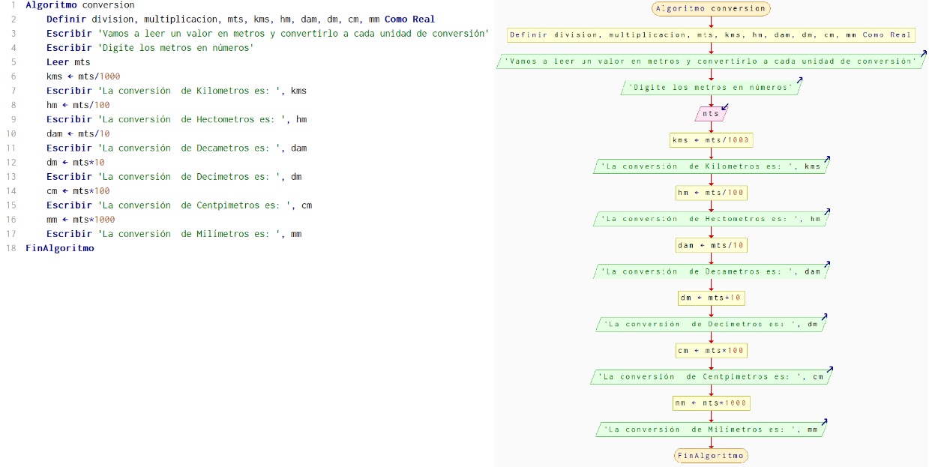
Ilustración 12: Conversión de Metros

Ejercicio 13.
- Pesos colombianos a dólares y euros

Diseñar un algoritmo que lea un valor en pesos colombianos.
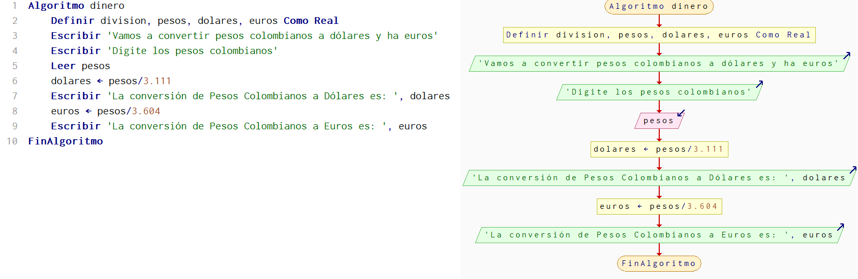
Convertir este valor a: dólares y euros.
Ilustración 13: Pesos colombianos a Dólares y Euros.

Ejercicio 14.
- Costo total de un automóvil

Calcular el costo total de un automóvil nuevo para un comprador.
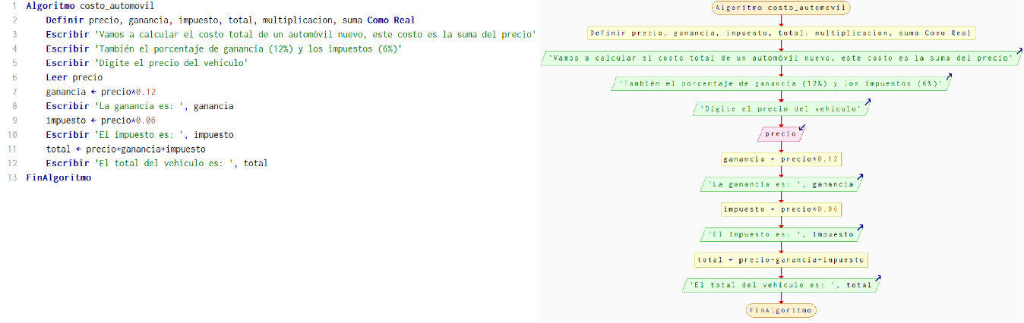
El costo corresponde a: Valor del vehículo, Porcentaje de ganancia del vendedor, Impuestos sobre el precio de venta.
Ilustración 14: Costo Total de un Automóvil.

Algoritmos - Taller 2

Ejercicio 1.
- Mayoría de edad

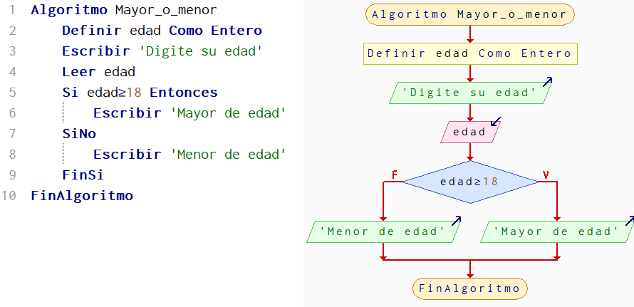
Leer un valor correspondiente a la edad de una persona.
Ilustración 15: Mayoría de Edad

Ejercicio 2.
- Mayor y menor de dos valores

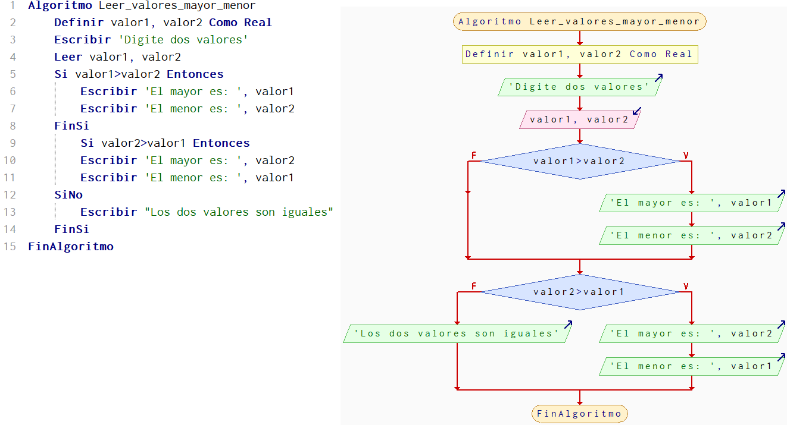
Leer dos valores e imprimir:
Ilustración 16: Mayor y Menor de dos valores.

Ejercicio 3.
- Mayor, menor y suma de cinco valores
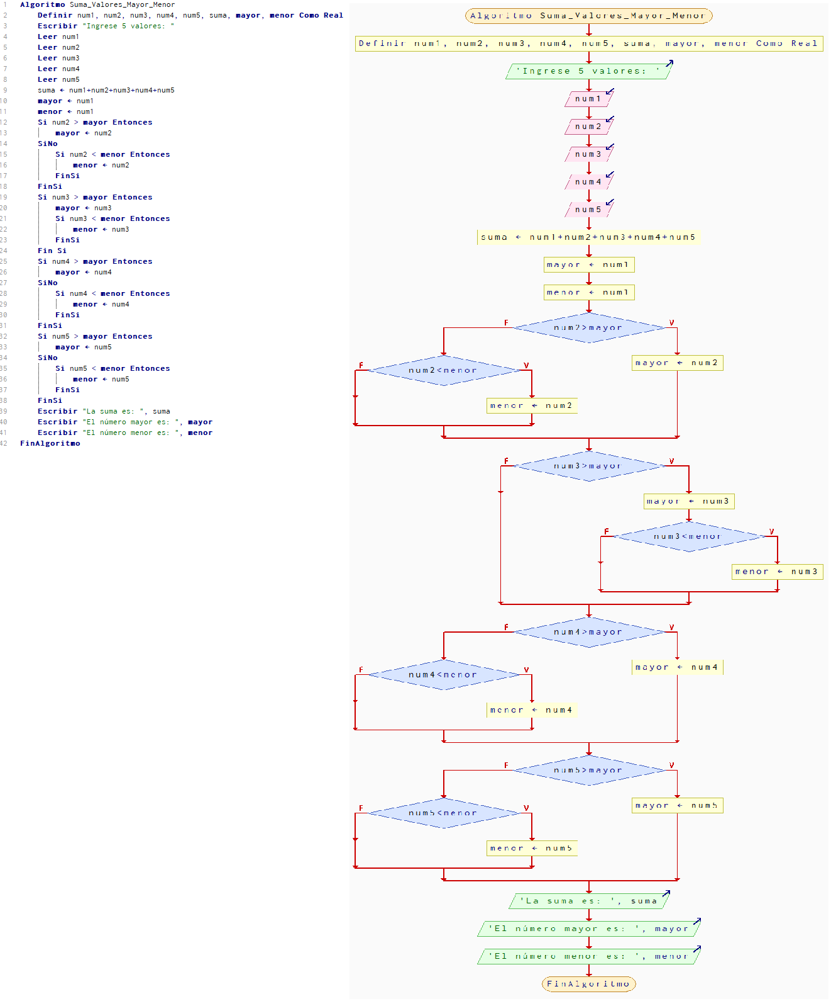
Leer 5 valores.
Ilustración 17: Mayor, Menor y Suma de cinco valores.

Ejercicio 4.
- Tipo de triángulo
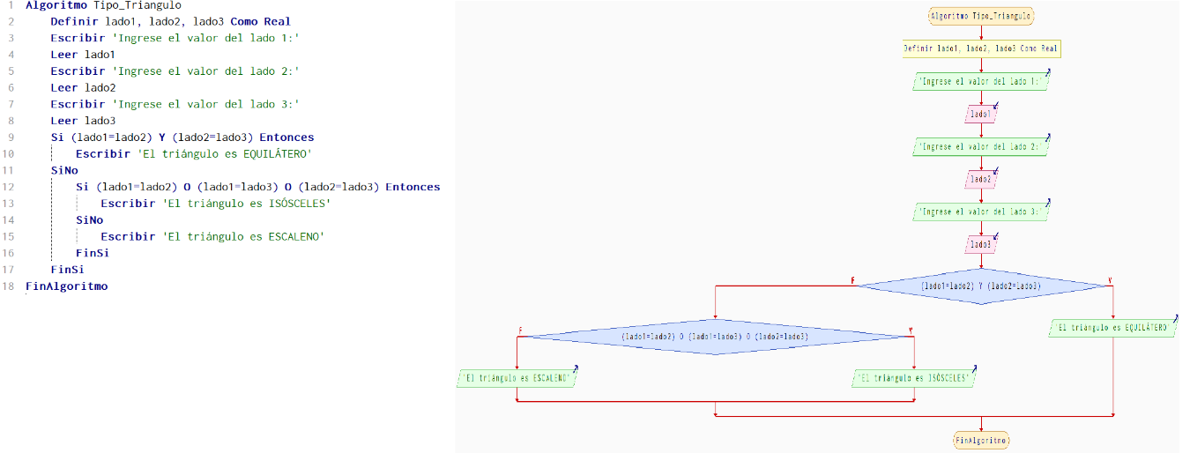
Leer 3 valores correspondientes a los lados de un triángulo.
Ilustración 18: Tipo de Triángulo.

Ejercicio 5.
- Definitiva de un estudiante

Leer 3 valores correspondientes a las notas de un estudiante.
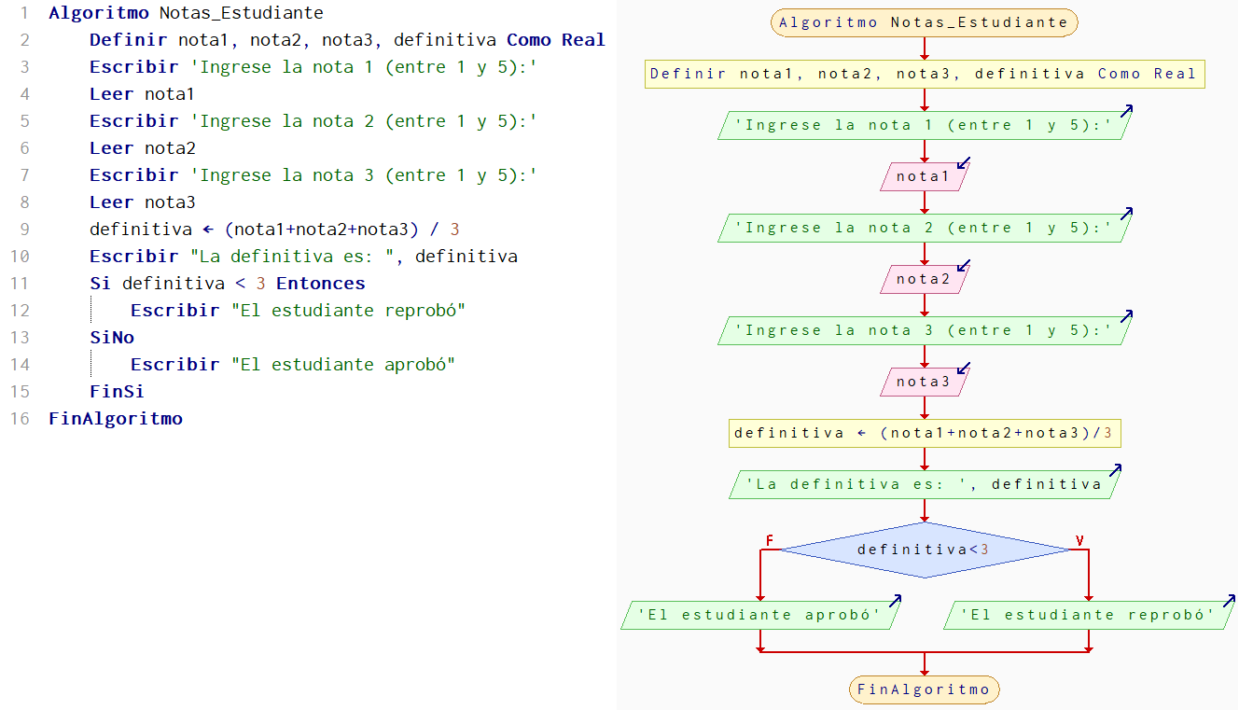
Ilustración 19: Definitiva de un Estudiante.

Ejercicio 6.
- Clasificación por altura
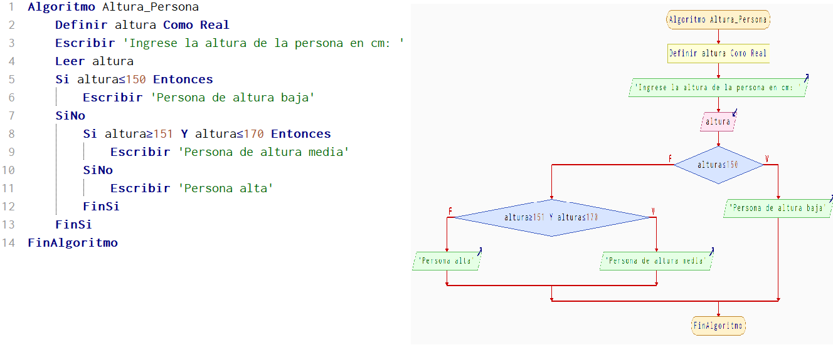
Leer la altura de una persona.
Ilustración 20: Clasificación por altura.

Ejercicio 7.
- Día de la semana
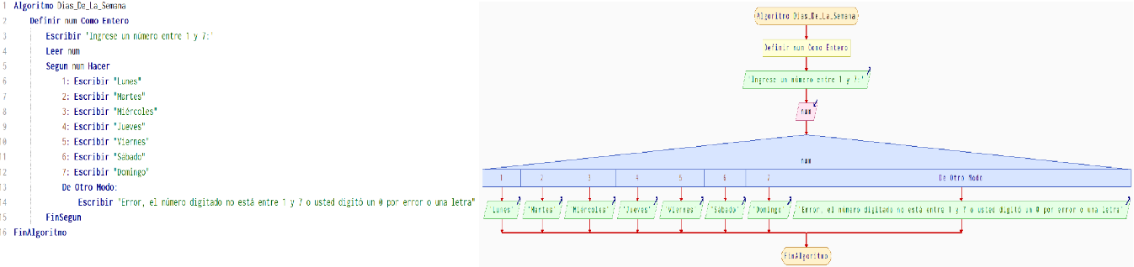
Dado un número entre 1 y 7, escribir el día correspondiente.
Ilustración 21: Día de la Semana

Ejercicio 8.
- Cálculo de descuento
Si el valor es superior a $100.000, aplicar un descuento del 10 %.
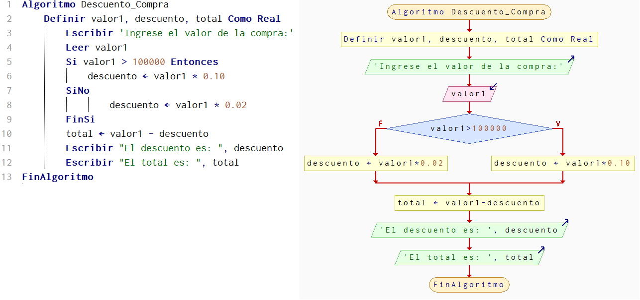
Si el valor es inferior a $100.000, aplicar un descuento del 2 %.
Ilustración 22: Cálculo de Descuento.

Ejercicio 9.
- Cálculo de factura
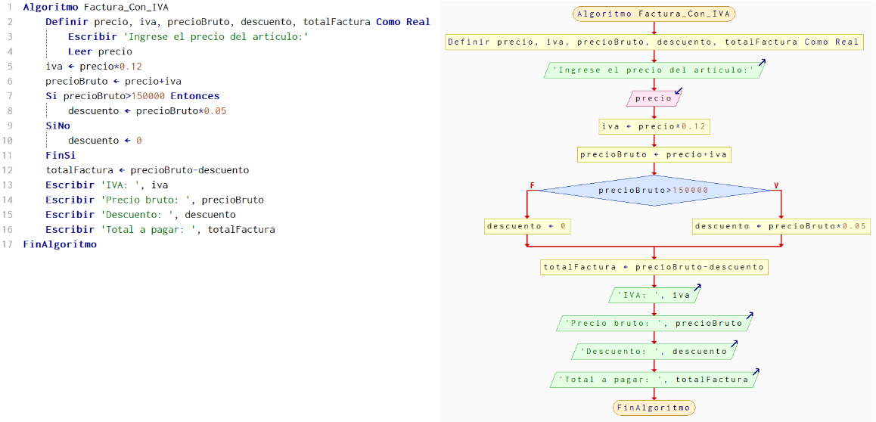
Diseñar un programa que permita calcular el valor de la factura correspondiente a la compra de un artículo.
Ilustración 23: Cálculo de factura.

Ejercicio 10.
- Tipo de clima
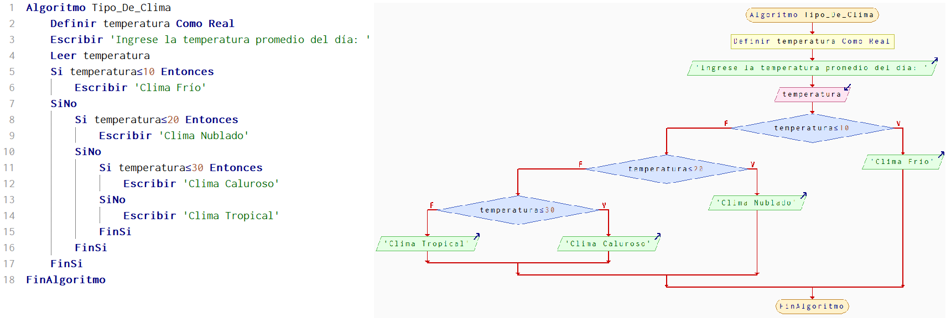
Leer la temperatura promedio de un día e imprimir el tipo de clima correspondiente.
Ilustración 24: Tipo de Clima.

Ejercicio 11.
- Intervalos

Leer un número y determinar si se encuentra en alguno de los intervalos.
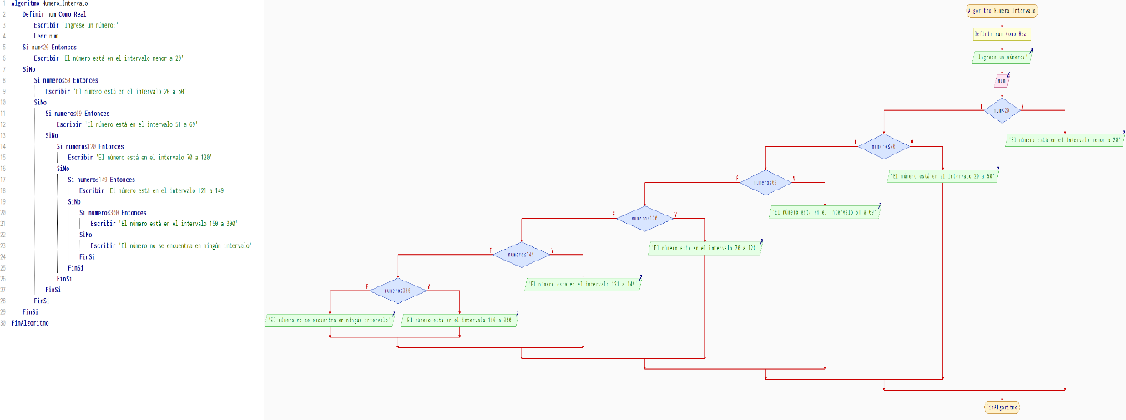
Ilustración 25: Intervalos.

Ejercicio 12.
- Función de X
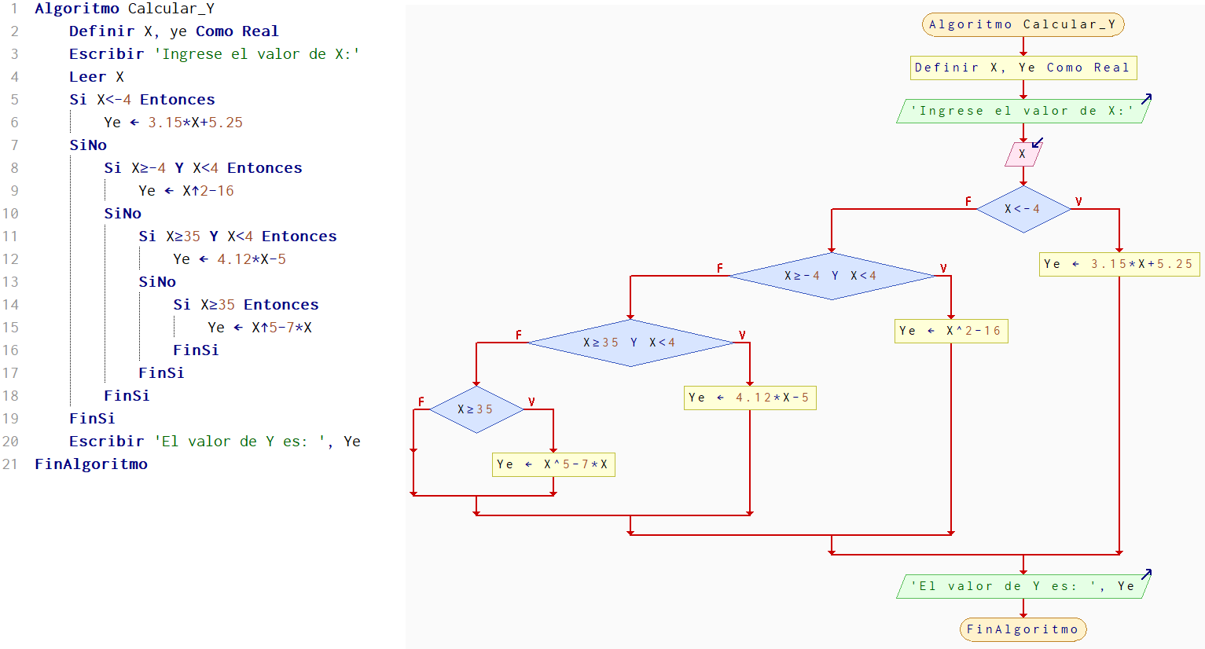
Calcular e imprimir Y como una función de X.
Ilustración 26: Función de X.

Ejercicio 13.
- Interés de una deuda

Una institución de crédito desea un programa para obtener el extracto de cuenta de sus clientes.
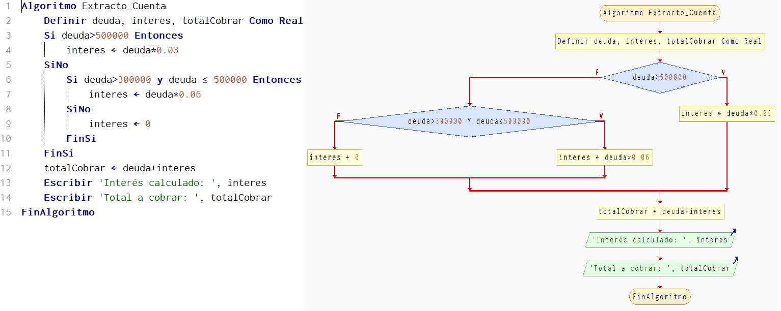
Ilustración 27: Interés de una Deuda.

Algoritmos – Taller 3

El siguiente Taller 3 está hecho en un formato de lista permitiendo seleccionar el Ejercicio y realizarlo seleccionando 1 de los 3 Ciclos (Para, Mientras, Repetir). De esta manera se hace la consola eficiente y funcional; en las siguientes capturas de pantalla se muestra el proceso de cada Ejercicio dentro de la consola y por último el Diagrama de Flujo.

Ejercicio 1
- Imprimir 5 veces la palabra: Sena
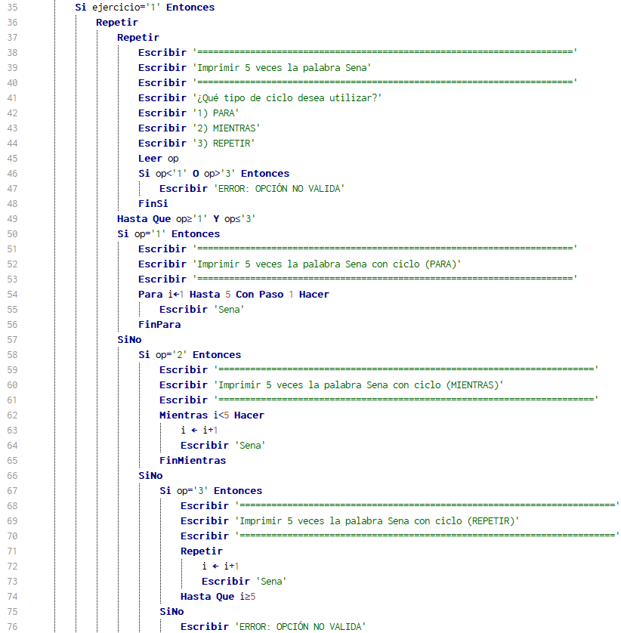
Ilustración 28: Imprimir 5 veces

Ejercicio 2.
- Números desde 1 hasta N
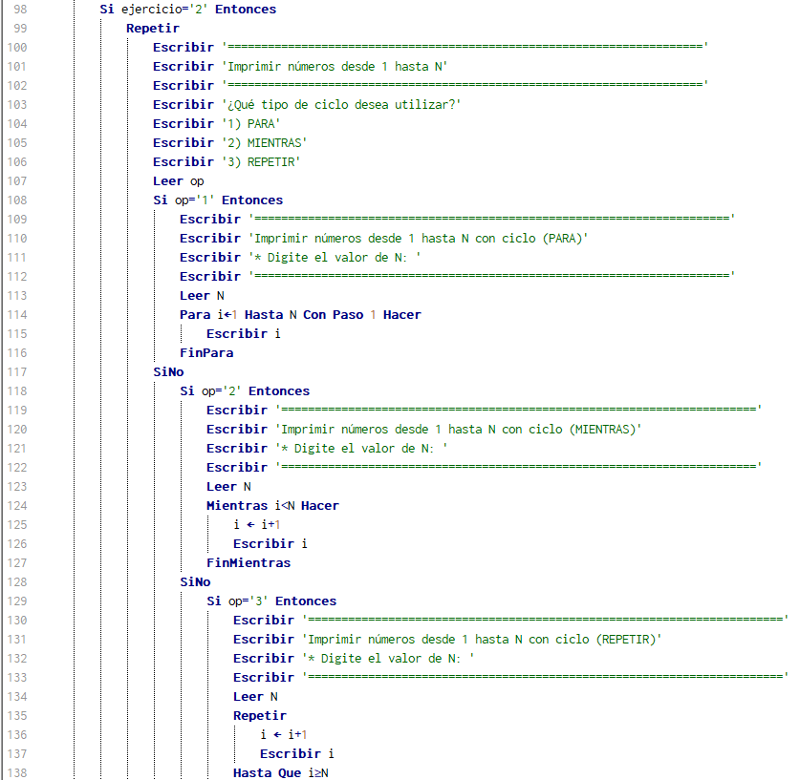
Leer un valor N, imprimir los números desde 1 hasta N.
Ilustración 29: Números desde 1 hasta N.

Ejercicio 3.
- Imprimir y sumar desde 1 hasta N
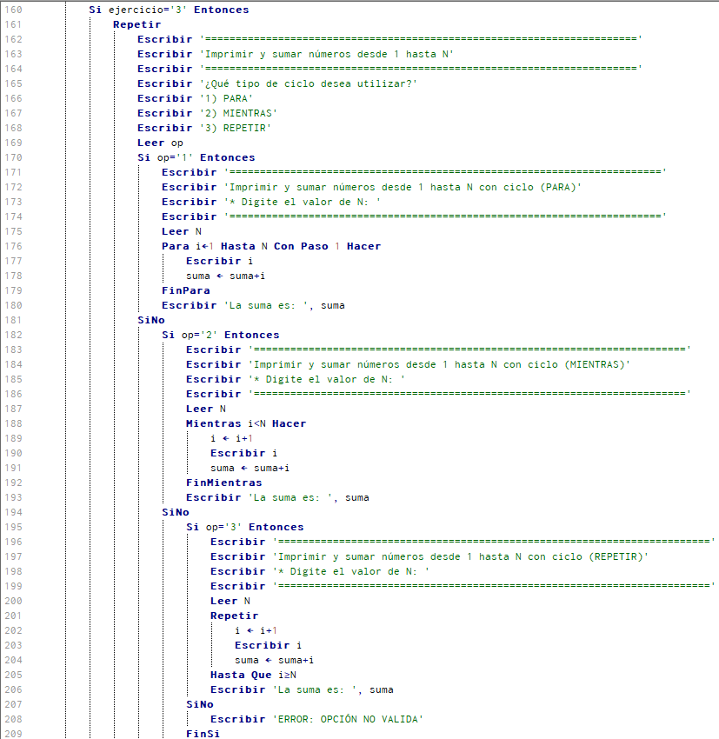
Leer un valor N, imprimir y sumar los números desde 1 hasta N.
Ilustración 30: Imprimir y Sumar desde 1 hasta N.

Ejercicio 4.
- Números pares
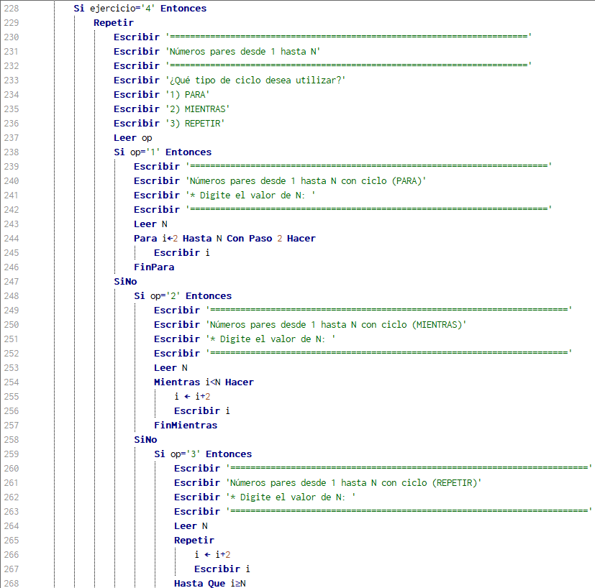
Calcular e imprimir los números pares desde 1 hasta N.
Ilustración 31: Números Pares.

Ejercicio 5.
- Números impares
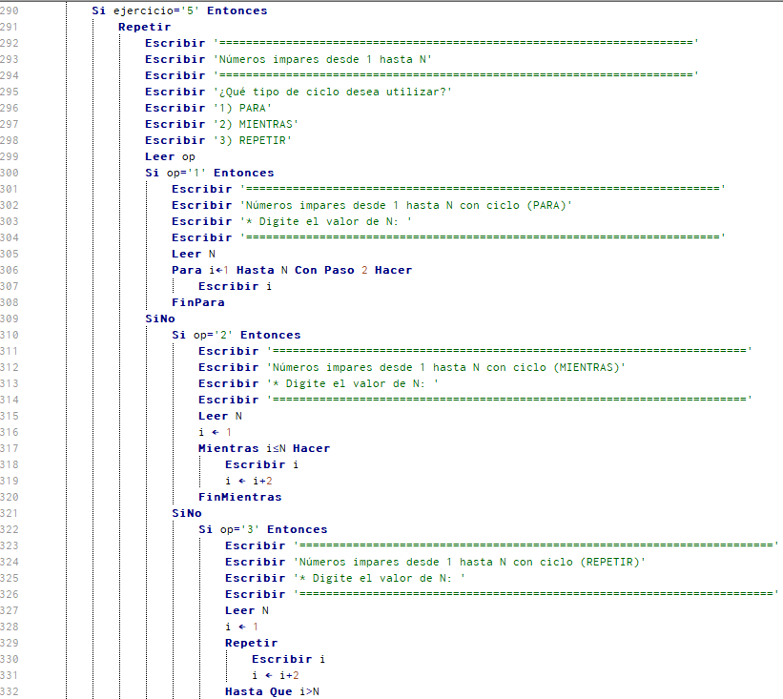
Calcular e imprimir los números impares desde 1 hasta N.
Ilustración 32: Números Impares.

Ejercicio 6.
- Suma de números pares
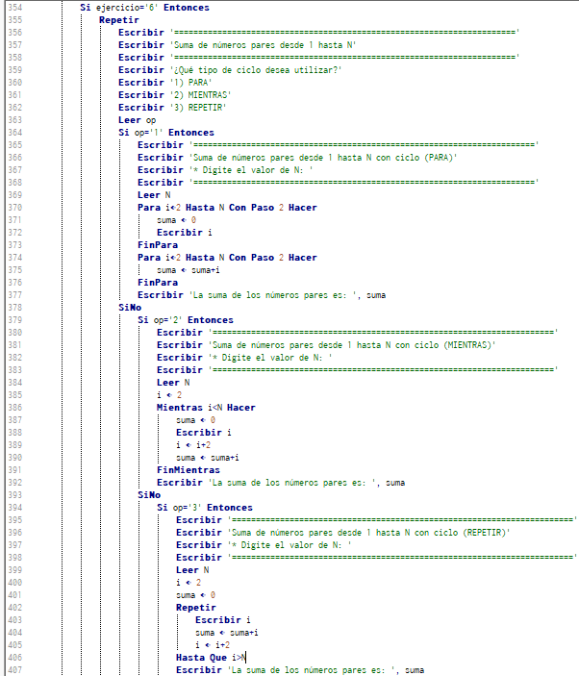
Calcular e imprimir la suma de los números pares desde 1 hasta N.
Ilustración 33: Suma de Números Pares.

Ejercicio 7.
- Suma de números impares
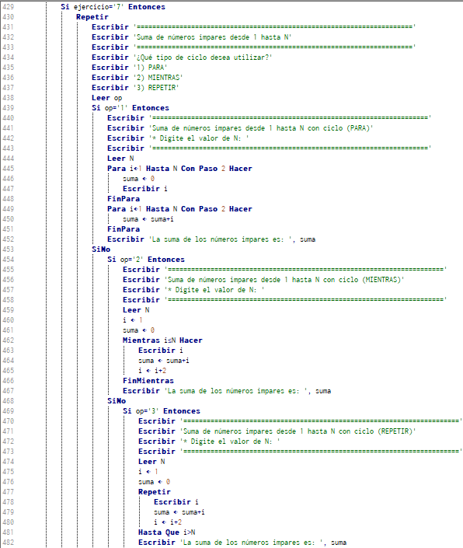
Calcular e imprimir la suma de los números impares desde 1 hasta N.
Ilustración 34: Suma de Números Impares.

Ejercicio 8.
- Múltiplos de 117
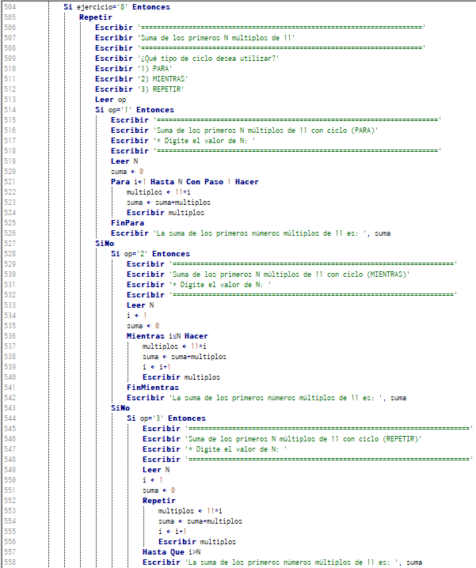
Elaborar un algoritmo que permita calcular e imprimir la suma de los primeros N múltiplos de 11.
Ilustración 35: Múltiplos de 117.

Ejercicio 9.
- Serie alternada
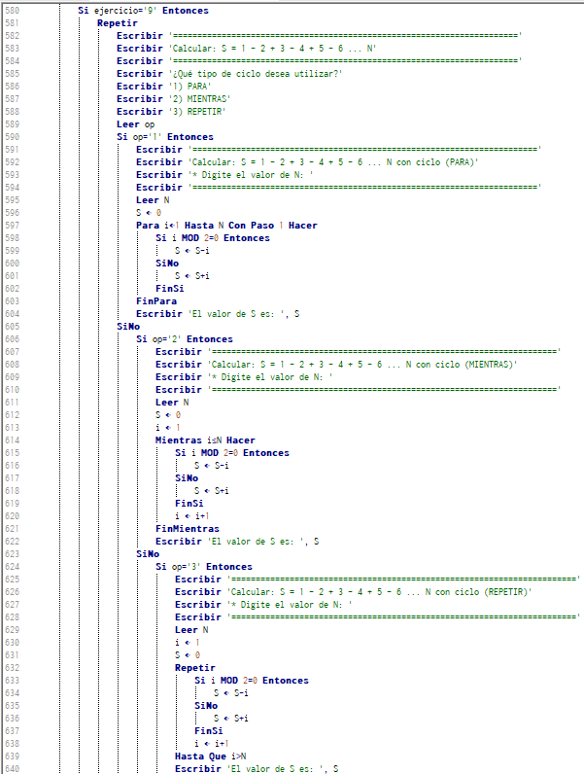
Calcular e imprimir el valor de S: S = 1 − 2 + 3 − 4 + 5 − 6 + ...N
Ilustración 36: Serie Alternada.

Ejercicio 10.
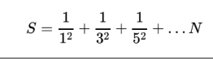
- Serie de recíprocos de cuadrados impares
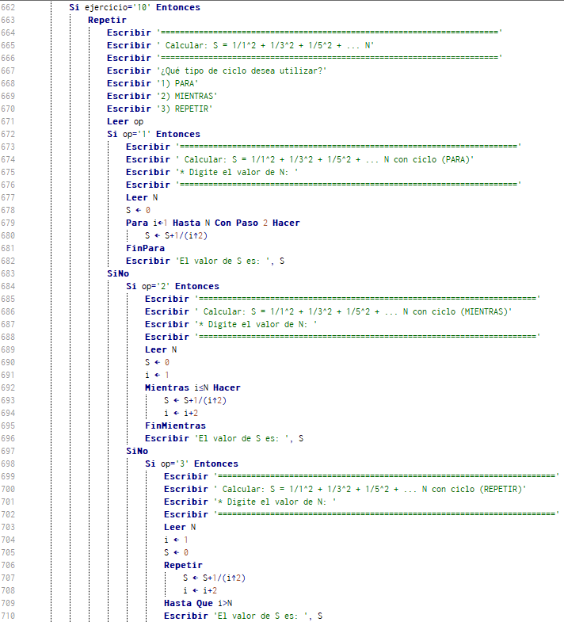
Calcular e imprimir el valor de S:
Ilustración 37: Serie de Recíprocos de Cuadrados Impares.

Ejercicio 11.
- Serie con grupos de tres
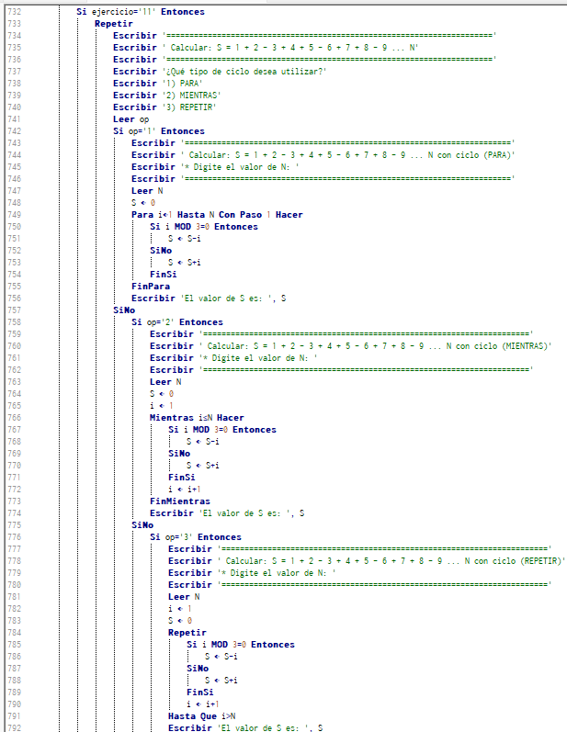
Calcular e imprimir el valor de S: S = 1 + 2 − 3 + 4 + 5 − 6 + 7 + 8 − 9 + ...N
Ilustración 38: Serie con Grupos de 3.

Ejercicio 12.
- Serie de números impares
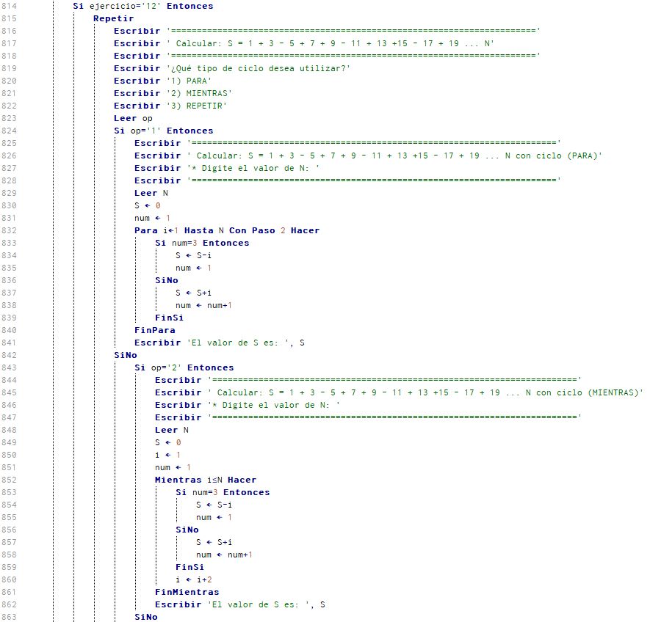
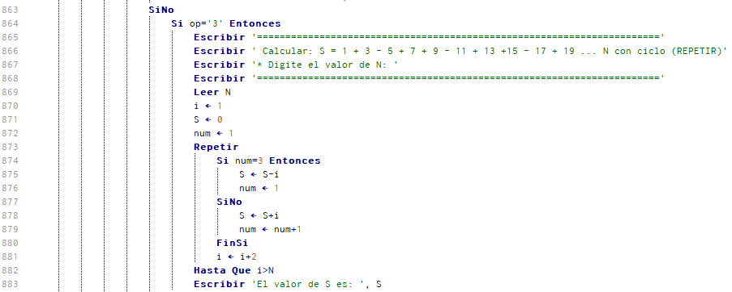
Calcular e imprimir el valor de S: S = 1 + 3 − 5 + 7 + 9 − 11 + 13 + 15 − 17 + 19 + ...N
Ilustración 39: Serie de Números Impares.

Ejercicio 13.
- Factorial

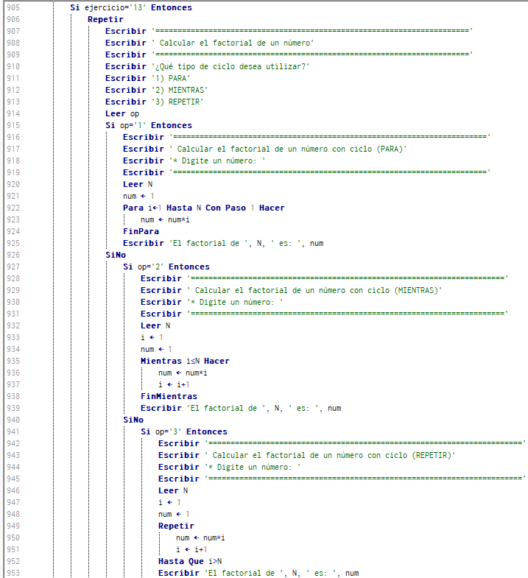
Calcular la factorial de un número digitado por el usuario.
Ilustración 40: Factorial.

Ejercicio 14.
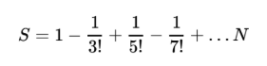
- Serie con factoriales impares
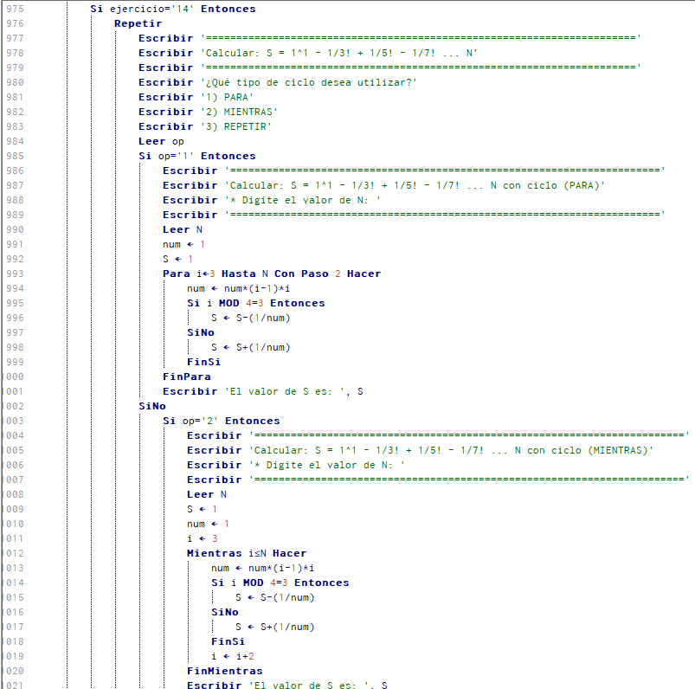
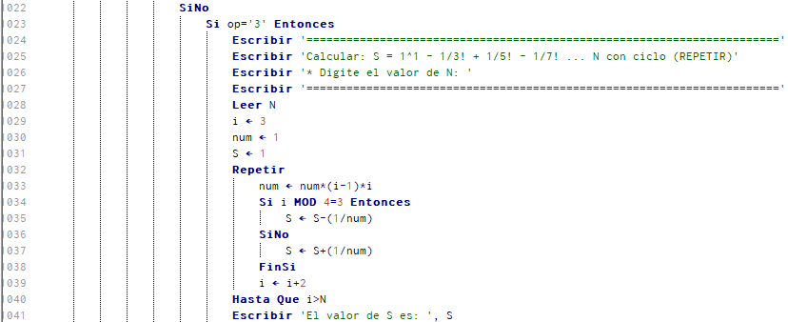
Calcular e imprimir el valor de S de acuerdo al siguiente caso:
Ilustración 41: Serie con Factoriales Impares.

Ejercicio 15.
- Cuadrados mediante suma de números impares
Si se suman números impares se obtienen cuadrados.
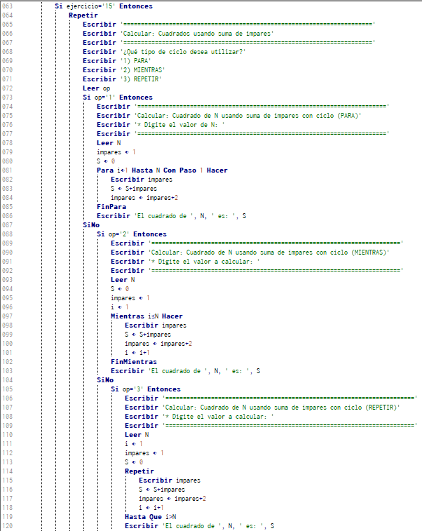
Ilustración 42: Cuadrados Mediante Suma de Números Impares.

Ejercicio 16.
- Serie Fibonacci
Considerar la serie: 0, 1, 1, 2, 3, 5, 8, 13, 21, 34 ... N
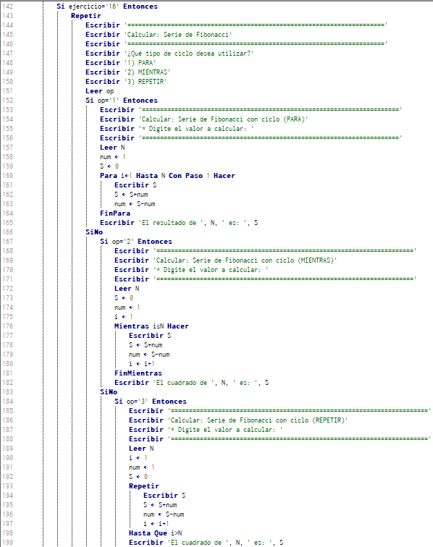
Ilustración 43: Serie Fibonacci

Referencias Bibliografía
MartinezVillalobos, G., & RuizRodriguez, D. (2022). Impacto del aula invertida con tecnologías emergentes en un curso del ciclo básico de ingeniería. Revista mexicana de investigación educativa, 27(94), 971-997. Recuperado el 11 de Noviembre de 2026, de https://www.scielo.org.mx/pdf/rmie/v27n94/1405-6666-rmie-27-94-971.pdf

